|  |  |  |  |  |  |  |  |  |  |
| --- | --- | --- | --- | --- | --- | --- | --- | --- | --- |
| **Plano de Aula nº2-6** | | | | | | | | | |
| **Professor:** José Diogo Carvalho | | | **Data:** 16/05/2025 | **Hora:** 17:00- 18:25 | **Duração:** 90min | | **Ano/Turma:** 10º C | | **Nº de alunos:** 28 |
| **Unidade Didática:** Ginástica | | | **Função Didática:** Introduzir e exercitar os rolamentos engrupados à frente e atrás, rolamentos pernas afastadas à frente e atrás, apoio facial invertido e a roda. Introduzir e exercitar as pegas e as figuras de pares. | | | | | **Local: Escola Secundária de Penafiel** | |
| **Objetivo Específico:** Realização dos elementos gímnicos na coreografia final.  **Motor:**  Realizar os rolamentos engrupados, na coreografia final, com ou sem ajuda, cumprindo com a colocação do queixo ao peito em todo o movimento.  Realizar os rolamentos pernas afastadas, na coreografia final, com ou sem ajuda, partindo de uma posição mais baixa “agachado”.  Realizar o apoio facial invertido, com ou sem ajuda, na coreografia final, colocando o corpo totalmente na vertical e o olhar dirigido para as mãos.  Realizar a roda, com ou sem ajuda, na coreografia final, colocando as mãos no solo de forma alternada.  Realizas as figuras de pares, na coreografia final, estabilizando a figura por 3 segundos.  **Cognitivo:** Perceber como se realizam as habilidades motoras e as suas respetivas ajudas.  **Sócio-Afetivo:** Trabalhar a cooperação e a entre ajuda entre grupo na realização das tarefas propostas. | | | | | | **Material:** Colchões, arco, plinto de espuma, planos inclinados. | | | |
| **Parte da Aula** | 🕒 | **Conteúdo** | **Situação de Aprendizagem/ Esquema** | | | | | **Critérios de êxito** | |
| **Inicial** | 17:05-17:15  15’ | Aquecimento- Preparação dos alunos para as atividades que vão decorrer na aula. Preparação das articulações e dos grupos musculares. | - Introdução à aula.  - Aquecimento articular: Os alunos distribuem-se por 2 filas ao longo do praticável e devem realizar os movimentos de acordo com os “chefes de fila”.  - Aquecimento específico realizado por um aluno à sua voz de comando.  - Distribuição dos alunos em grupos/equipas de trabalho. | | | | |  | |
| **Fundamental** | 5’ | Rolamentos engrupados à frente e atrás | **Estação 1: Rolamentos Engrupados Frente e Atrás.**  Nesta estação os alunos irão realizar os rolamentos engrupados à frente e atrás. Os alunos que tiverem mais dificuldade devem realizar:   * Bolinhas; * Bolinhas com toque com os pés no chão e colocação correta das mãos no chão; * Bolinhas com toque com os pés em planos elevados (colocação das mãos do ajudante em várias posições).   Desta forma, os alunos á vez realizam estas habilidades motoras no plano inclinado e no solo. Os elementos que se sentirem mais à vontade na realização destes movimentos são os responsáveis pela realização das ajudas.  **Ajudas:**  **Rolamento à frente:** Colocação da mão na nuca e na parte posterior da coxa e ajudar na rotação;  **Rolamento atrás:** Colocação das mãos na bacia e ajudar na rotação. | | | | | **Rolamento E. à frente:**  - Partida na posição “agachada” (em cima do plano inclinado);  -Flexão da cabeça e colocação do queixo ao peito;  - Colocação dos MS, bem apoiadas no solo, à largura dos ombros, para sustentar o peso do corpo.  **Rolamento E. atrás:**  - Flexão da cabeça e colocação do queixo ao peito;  Colocação das palmas das mãos no solo, ao lado da cabeça, cotovelos unidos, os dedos orientados para trás; | |
| **Fundamental** | 5’ | Rolamentos pernas afastadas à frente e atrás | **Estação 2: Rolamentos Pernas Afastadas à Frente e Atrás**  Nesta estação os alunos irão realizar os rolamentos pernas afastadas à frente e atrás. Os alunos à vez realizam estas habilidades motoras no plano inclinado e também no solo. Os elementos que se sentirem mais à vontade na realização destes movimentos são os responsáveis pela realização das ajudas.  **Ajudas:**  **Rolamento à frente P.A:** Colocação das mãos nas costas, na zona das omoplatas. O aluno aquando da ajuda não deve retirar os apoios do solo.  **Rolamento atrás P.A:** Ajuda realizada como o rolamento atrás engrupado. | | | | | **Rolamento P.A à frente:**  - Partida na posição “agachada” (em cima do plano inclinado);  -Flexão da cabeça e colocação do queixo ao peito;  - Colocação dos MS, bem apoiadas no solo, à largura dos ombros, para sustentar o peso do corpo.  - Projeção do tronco e da cabeça à frente para realizar a subida no rolamento à frente c/ pernas afastadas.  **Rolamento P.A atrás:**  - Flexão da cabeça e colocação do queixo ao peito;  Colocação das palmas das mãos no solo, ao lado da cabeça, cotovelos unidos, os dedos orientados para trás;  - Pernas estendidas e afastadas: | |
| **Fundamental** | 5’ | Figuras de Pares | **Estação 3: Figuras de Pares**  Os alunos nesta estação realizarão figuras de pares. Os alunos terão à sua disposição um documento com algumas figuras que se pretende que os mesmos realizem. Assim sendo os alunos devem realizar figuras que não realizarem na aula anterior. Ainda nesta estação os alunos realizarão alguns montes, numa primeira fase com apoio e com ajuda dos seus colegas de grupo e posteriormente sem apoio.  **Ajuda:** Os alunos ajudam na montagem das figuras, verificando e cumprindo com as situações de seguranças que devem ser realizadas. | | | | | **Segurança:**   * Monte; * Estabilização; * Comunicação; * Desmonte.   Verificação se o Base está na posição correta para realizar a subida; | |
| **Fundamental** | 5’ | Apoio Facial Invertido | **Estação 4: Apoio Facial Invertido.**  Os alunos nesta estão realizarão algumas progressões para a realização do apoio facial invertido que são:   * Deitar no plinto de espuma, com as mãos apoiadas no solo, caminhar em pontas de pés até ao máximo que conseguir. O colega realiza a ajuda e a subida para a posição vertical; * Subida numa posição ventral para os espaldares, após chegar ao máximo, o colega realiza a ajuda e coloca o aluno numa posição vertical;   **Ajuda:**  **1ª Situação:** Colocação do joelho no ombro do colega, para impedir “caminhar para a frente com as mãos”. Mãos na coxa para segurar enquanto da posição vertical.  **2ª Situação:** Colocação da mão no ombro e na cinta, para ajudar a subir. Aquando da subida retirar a mão da cinta e colocar na coxa para impedir a queda para a frente.  Uma imagem com vestuário, joelho, Calças atléticas, Equilíbrio  Descrição gerada automaticamente | | | | | - Apoio das mãos no solo à largura dos ombros;  - Corpo em contração, e preparado para realização do movimento;  - Olhar dirigido para as mãos. | |
| **Fundamental** | 5’ | Roda | **Estação 5: Roda**  Os alunos nesta estação realizam algumas progressões para a realização da roda, tais como:   * Colocação das mãos à frente do arco, realizar o movimento alternado das pernas ultrapassando o arco colocado no solo; * Com as mãos no solo, dentro do arco, os alunos realizam o movimento alternado das pernas ultrapassando o objeto. Num primeiro momento, se não conseguirem ultrapassar o objeto completo, param em cima do mesmo.   Uma imagem com pessoa, piso, interior  Os conteúdos gerados por IA poderão estar incorretos. | | | | | - Apoio das mãos no solo à largura dos ombros;  - Movimento de pernas alternado, atingindo o solo também de forma alternada;  - Olhar dirigido para as mãos. | |
| **Fundamental** | 5’ | Condição Física | **Estação 6: Condição Física**  Nesta estação os alunos realizarão exercícios de condição física, tais como:   * Flexões (10 reps); * Abdominais (20 reps); * Prancha (45’’). | | | | |  | |
| **Fundamental** | 10’ | Treino da Coreografia | Nesta estação todos os alunos têm oportunidade e tempo de colocarem em práticas as suas coreografias. Assim sendo pretende-se que os alunos aproveitem esse tempo para aplicar todos os conteúdos que foram abordados ao longo da aula. | | | | |  | |
| **Final** | 15’ | Final- Retorno à calma | - Apresentação das sequências elaboradas pelos alunos à turma.  - Registo na ficha de observação.  - Reflexão final sobre a aula e sobre as coreografias. | | | | |  | |

|  |
| --- |
| **Justificação do Plano de Aula** |
| - O plano de aula foi realizado desta forma uma vez que o principal objetivo é introduzir e exercitar os elementos gímnicos da ginástica de solo e também figuras de pares da ginástica acrobática. Devido ao número reduzido de aulas da modalidade de ginástica, e de um grande número de conteúdos, nesta primeira aula serão introduzidos alguns conteúdos que são essenciais para os alunos puderem elaborar as suas coreografias finais. Desta forma, os alunos, após o aquecimento, serão divididos pelos seus grupos de trabalho e pelas diversas estações realizando assim trabalho específico das diferentes habilidades motoras e elementos gímnicos que são sugeridos. Desta forma, pretende-se que os alunos passem por diversas progressões que lhe permitam “decompor” essas habilidades de forma a puder facilitar a realização dos mesmos. Ainda será dado tempo aos alunos para começarem a criar as suas coreografias e, posteriormente, de os alunos as apresentarem, no final da aula, para toda a turma. Pretende-se que, após essas apresentações, os alunos registem, em grupo, as suas opiniões nas fichas de observação. Pretende-se que sejam corretos e que ajudem os colegas dos outros grupos a melhorar as suas coreografias. Termina a aula com uma pequena reflexão sobre o que aconteceu da aula, alguns pontos positivos e alguns pontos que podem a vir a melhorar em aulas futuras. |

|  |
| --- |
| **Reflexão crítica** |
| - Na minha opinião penso que a aula de hoje correu bem. Ao longo da aula os alunos mostraram-se empenhados e cooperantes e realizaram sempre as tarefas que lhes foram propostas. Devido a ser uma unidade didática com poucas aulas houve a necessidade de introduzir alguns conteúdos hoje e, assim sendo, num primeiro momento aquando da explicação das habilidades e das ajudas foi necessário aumentar o tempo de explicação. Desta forma, o plano acabou por não ser cumprido na totalidade, ou seja, não foi possível realizar a parte do trabalho autónomo da coreografia e também a sua apresentação para a turma, o que acabou por não ser possível apresentar e aplicar a ficha de observação dos alunos. Aquando do trabalho por estações, verificou-se que alguns alunos apresentam dificuldades na realização das habilidades, porém apesar das mesmas, mostram empenho, tentando sempre fazer e melhorar, pedindo ajuda. O facto de algumas habilidades serem “decompostas” penso que também favoreceu o processo de aprendizagem dos alunos, uma vez que diminuía assim o risco de lesão e aumentava os níveis de confiança dos alunos. Em suma posso afirmar que a turma está empenhada em melhorar, em realizar as habilidades motoras, e com vontade de aprender. |

|  |
| --- |
| **Bibliografia** |
| - Sebenta de Ginástica (Solo e Acrobática).  - Material de Apoio fornecido no 1º ano do Mestrado em Ensino da Educação Física nos Ensinos Básico e Secundário FADEUP. |

**Anexos:**

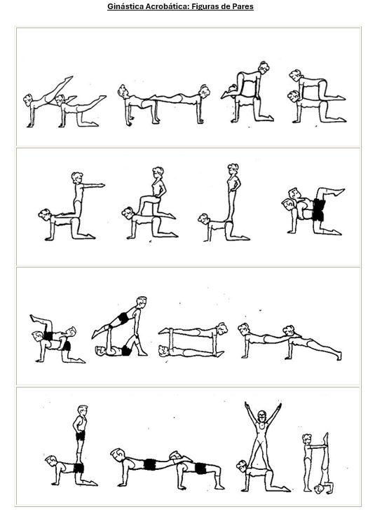

Uma imagem com esboço, desenho, diagrama, origami

Os conteúdos gerados por IA poderão estar incorretos.Uma imagem com esboço, desenho

Os conteúdos gerados por IA poderão estar incorretos.

Uma imagem com texto, captura de ecrã, número, Paralelo

Os conteúdos gerados por IA poderão estar incorretos.